**Весенний праздник в МБДОУ №5 « Муха цокотуха».**

**муз. рук. Камынина Н.И.**

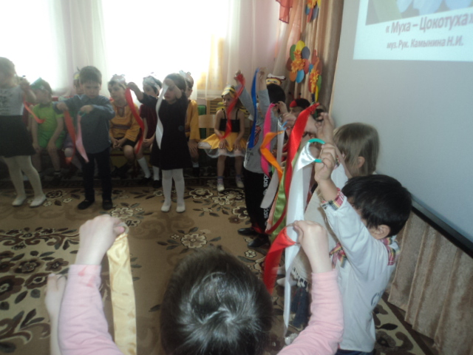

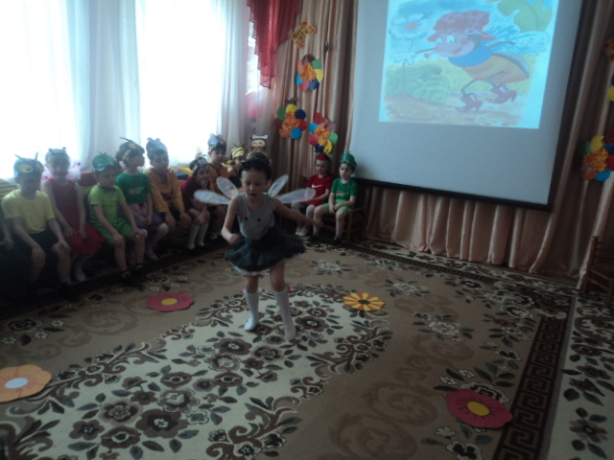

**Ударил гром 12 раз, и замер в вышине, Природа отдала приказ салютовать весне! Солнечные зайчики , девочки и мальчики, Радостно и весело песенки поют. Весна – красна идет и песенку поет**  **А в песенке свирель веселая капель . С солнцем теплым, звонким пеньем,**  **Поздравляем с днем весенним ! Мы сегодня к вам пришли и сказку веселую вам принесли! Предлагаем вашему вниманию сказку « Муха цокотуха». Знакомьтесь, а вот и я , Муха по прозванью Цокотуха ! Сегодня я решила устроить веселый праздник! Люблю, когда меня все поздравляют! А вот и денежка лежит и меня к себе манит! Пойду –ка я на базар и куплю там самовар!**

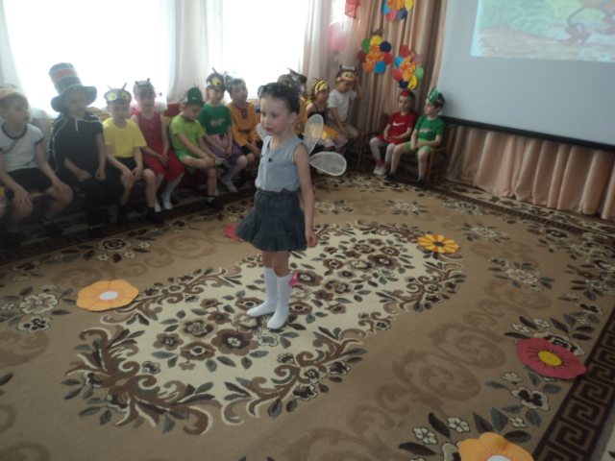 

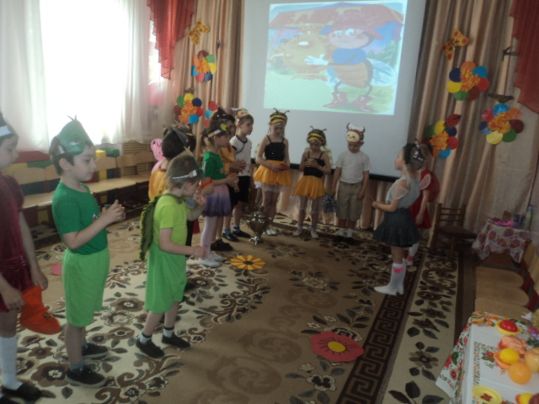

**Ой, какой большой базар! И мечта! Мой самовар! Угощу друзей чайком, пусть приходят нынче в дом! У меня для гостей много вкусных сладостей! Вот спасибо тебе муха ,ни пера тебе, ни пуха ! Все на праздник мы придем, и подарки принесем!**

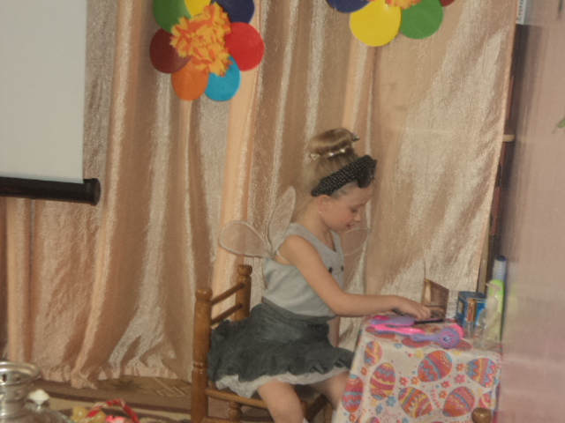**Муха к празднику прихорашивается, готовится к встрече гостей.**



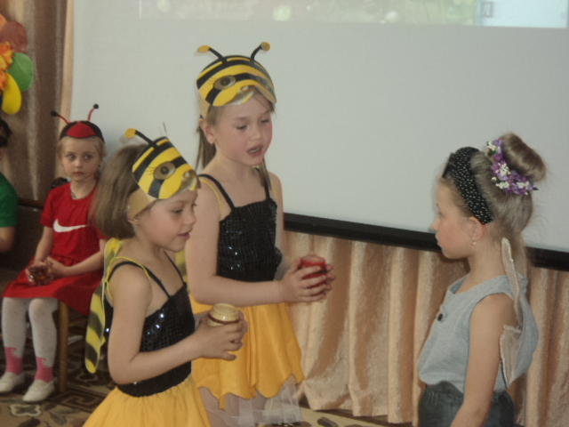

**Здравствуй ,Муха- цокотуха! Мы соседки твои, пчелы, тебе меду принесли!**



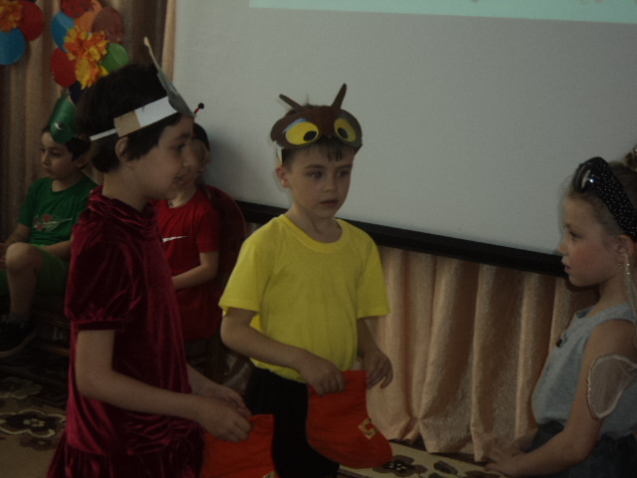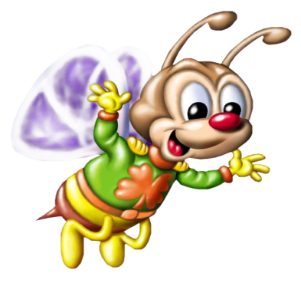 **Ты прими от блошек красные сапожки!**

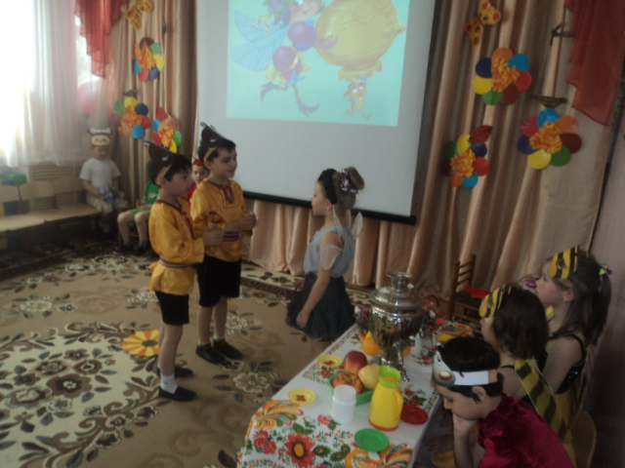

**Вот хрустальные стаканы, тебе их дарят тараканы!**

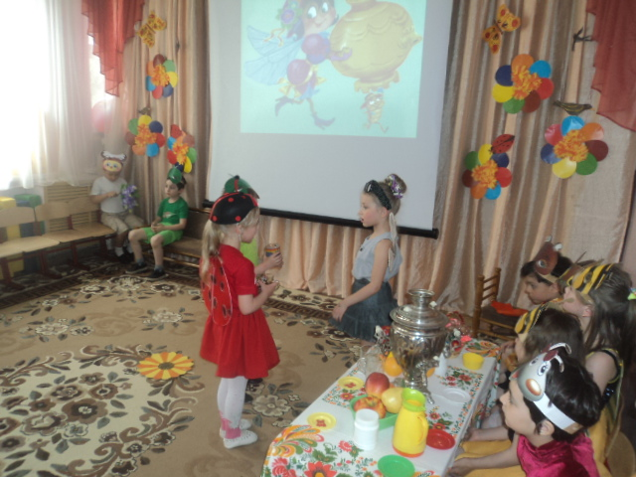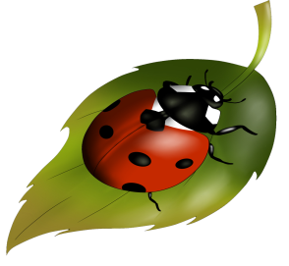

**Мы, букашки , тебе дарим хрустальные чашки!**

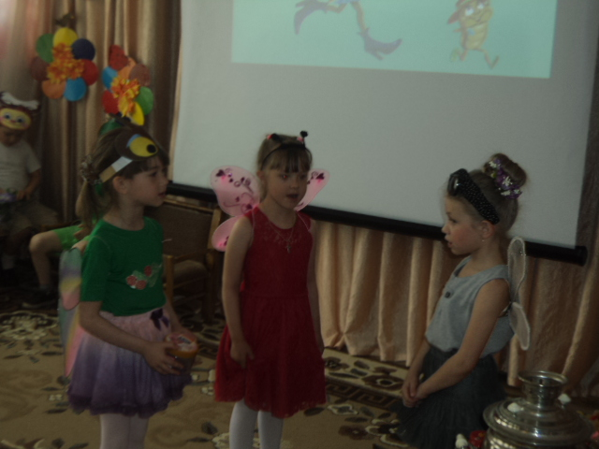

**Мы порхали по цветам, прилетели в гости к вам! С днем весенним поздравляем, вареньем клубничным тебя угощаем!**

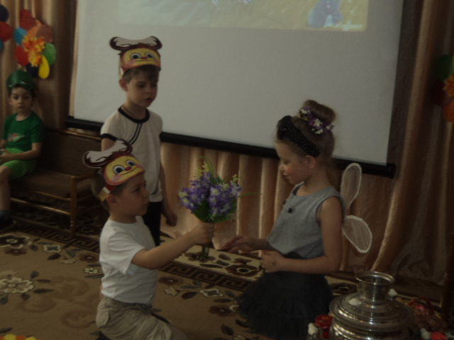

**Вот спасибо вам жуки, вы настоящие джентельмены!**

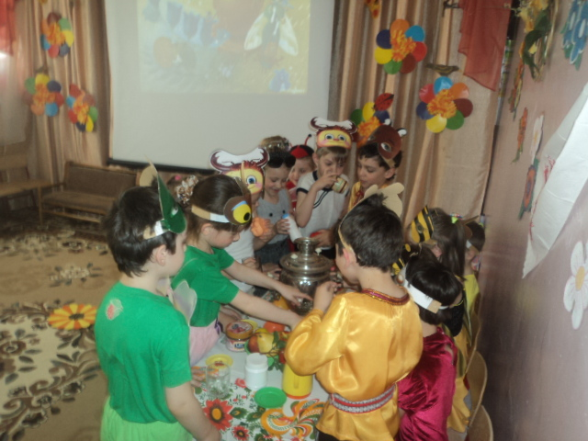**Праздничное веселье у мухи!**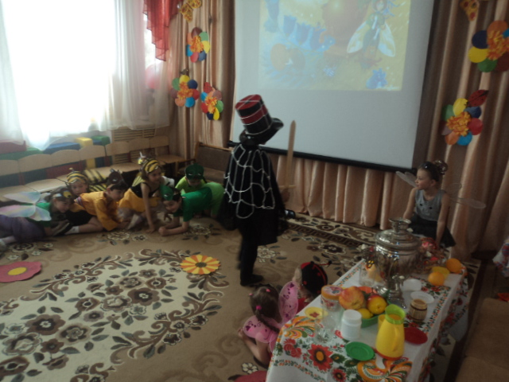 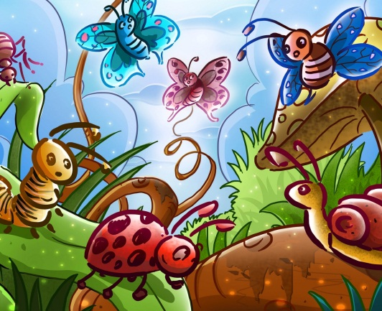

**Появился паук, все от страха разбежались и попрятались . Паук хочет муху погубить, крови из нее попить . И никто мухе помочь не хочет, все паука боятся. Паук связывает муху.** 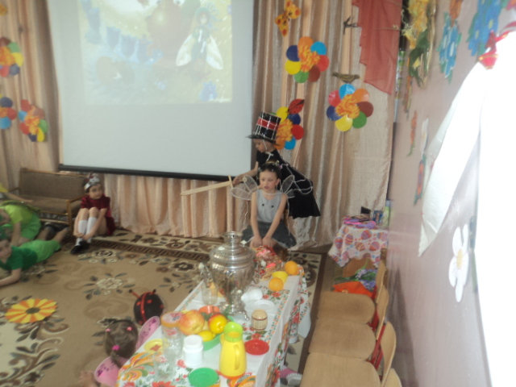 

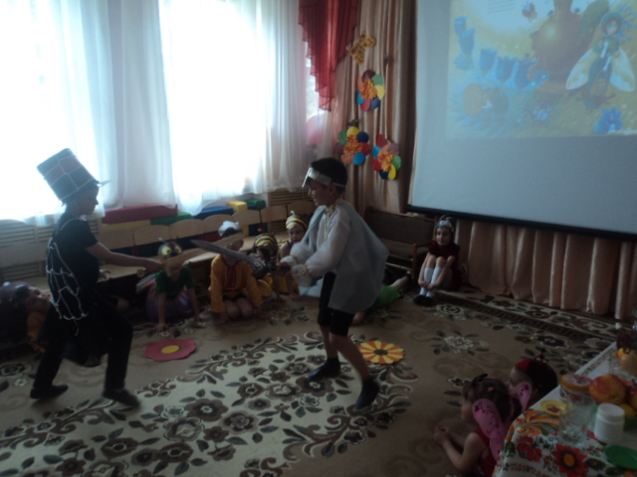 

**Прилетел комар – храбрец, удалой молодец и начал сражаться с пауком.**

**Комар победил паука и освободил муху.**

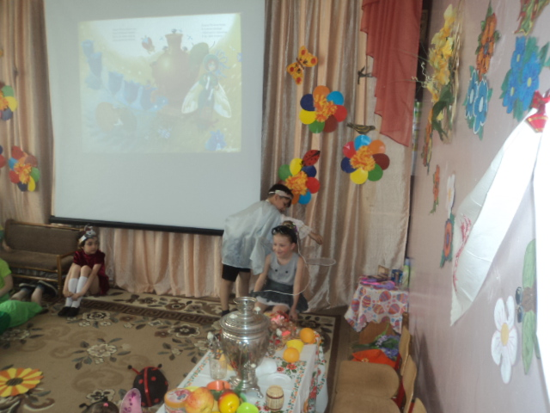

**Я тебя освободил! И теперь душа - девица , будем вместе веселиться**

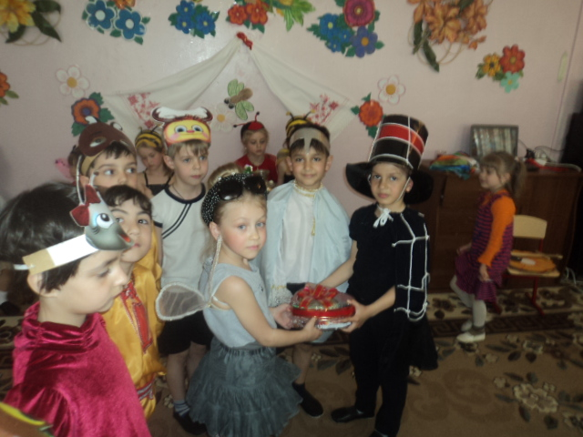

**Паук попросил у мухи прощения и принес для всех угощение. С праздником всех поздравил и на танец пригласил.**

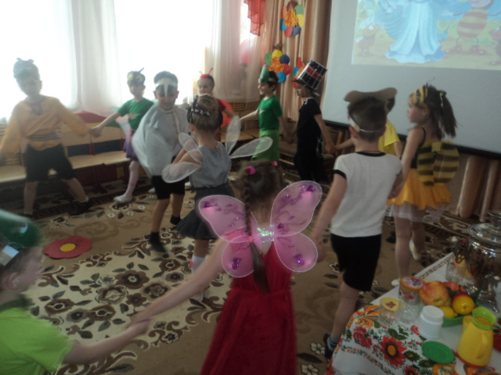 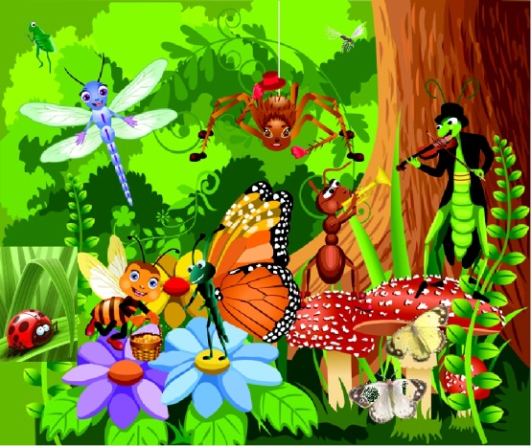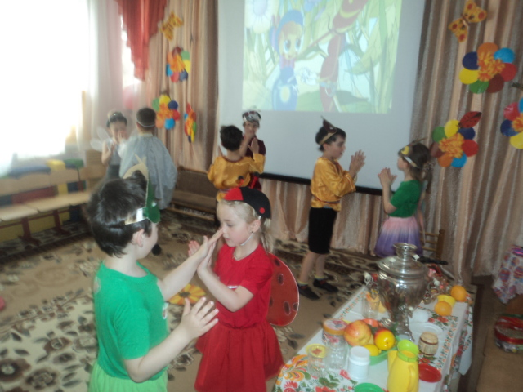

**Вот и сказочке конец! Кто смотрел, тот молодец!**

**На прощанье еще раз о весне споем сейчас!**

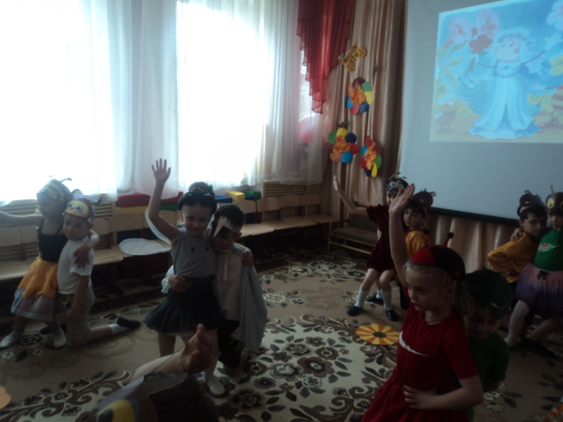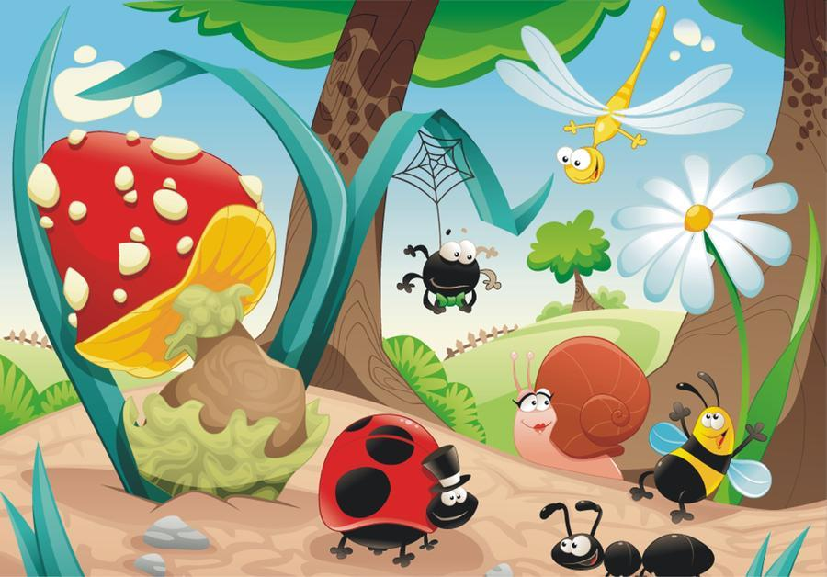

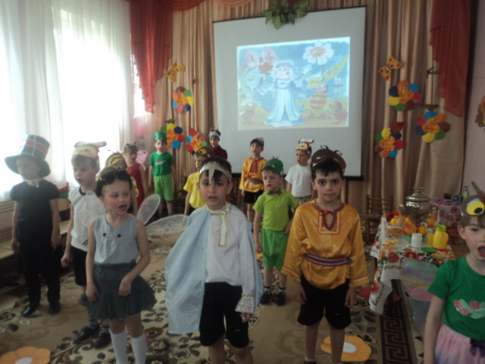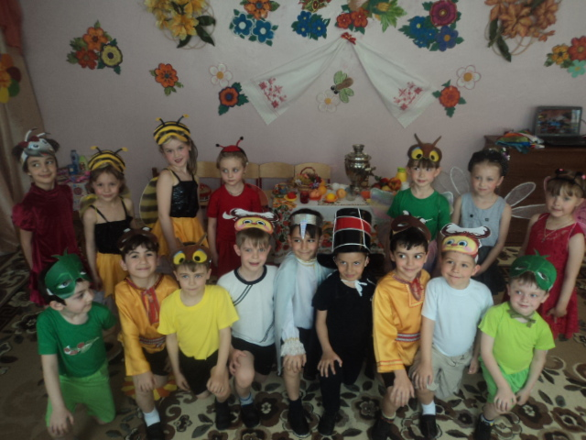

**Вот такой веселый весенний праздник прошел в нашем детском саду. В спектакле играли дети театрального кружка детского сада, а смотрели все дети нашего детского сада.**